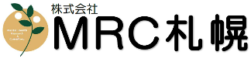
2023年11月22日
20２3/11/22 第12回定期相談会を開催致します
2023年

（電話での相談も承ります）

2023年12月15日（金）、人事・労務担当者さま、産業保健スタッフさまを対象とした「定期相談会」を開催いたします。当日はメンタルヘルス不調社員への対応や、休職・復職、予防策等について、当社専門スタッフが参加企業様からご相談をお伺いします。
普段なかなか聞けないことがありましたら、是非この機会をご利用ください。
なお、電話・webでのご相談も承っておりますので、お気軽にお申込み下さい。
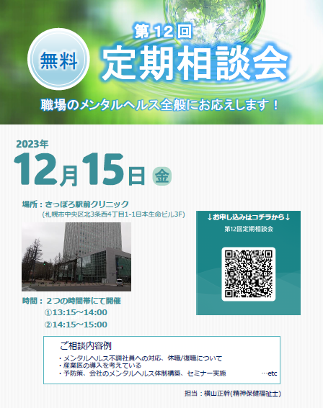

【お申込み方法】
お申込みフォーム：https://forms.office.com/r/q2wRNfk3P1（24時間受付）
※締切り 12月7日（木）

